**ANÁLISIS SOCIODEMOGRÁFICO DE PICO TRUNCADO**

**PRESENTACIÓN**

**Resultados Primera Encuesta – Zona 1**





**CEL Pico Truncado**

**ÍNDICE**

**Presentación**

**Introducción**

**Primera Parte**

Aspectos metodológicos

**Segunda Parte**  
  
Análisis de resultados

**Capítulo 1. Características básicas de la vivienda y constitución familiar**  
 1.1 Servicios públicos  
 **Capítulo 2. Educación  
 Capítulo 3. Previsión social y cobertura de salud  
 Capítulo 4. Empleo, trabajo y condiciones laborales  
 Capítulo 5. Ambiente y mascotas  
 Capítulo 6. Principales problemas públicos y demandas identificadas**

# PRESENTACIÓN

**PRESENTACIÓN**

Este relevamiento sociodemográfico constituye la primera acción del Centro de Estudios Locales de Pico Truncado (CEL). Para el mismo, se tomó la definición de dividir el campo de estudio en tres zonas: “A - casco histórico de la Ciudad”, “B - barrios nuevos” y “C – alrededores”.

El presente informe contempla los resultados obtenidos para la Zona A. Para una mejor organización el trabajo está dividido en tres partes. La primera  de ellas, que aquí se presenta, contiene el análisis de las temáticas abordadas una vez concluida la etapa de su procesamiento definitivo. En la segunda, se presentan mapas y cuadros representativos de cada variable. Además se señalan los puntos a considerar a la hora de relevar las dos zonas restantes.

Agradecemos a todxs lxs que han participado con el mayor compromiso de cada una de las etapas de planificación, implementación, procesamiento y publicación de este operativo y muy particularmente al lxs vecinxs de Pico Truncado, que con su generosa colaboración han permitido contar con la información que refleja las transformaciones acaecidas en el último tiempo, y que han dado lugar a nuestra realidad local.

# INTRODUCCIÓN

**INTRODUCCIÓN**

En el año 2020 nace el Centro de Estudios Locales motivado por la necesidad de contar con datos estadísticos que nos permitan diagramar y proponer políticas públicas acordes a las necesidades y demandas de la localidad. Es así como un grupo de compañerxs del Instituto Superior de Enseñanza Técnica de Pico Truncado, Santa Cruz, coordinados por la Lic. María Eugenia Ortiz, puso en marcha un equipo de investigación.

Esta iniciativa resulta indispensable para contribuir y ayudar a definir respuestas a demandas públicas en áreas tales como salud, educación, trabajo, integración social, infraestructura y obra pública. Asimismo constituye una importante fuente de información para el sector privado y para los ámbitos académicos y de investigación.

El relevamiento sociodemográfico llevado a cabo en el año 2021 recolectó información relativa a la previsión social, cobertura de salud, composición de los hogares, personas con discapacidad e indicadores demográficos sobre envejecimiento poblacional. Por otro lado, para indagar aspectos relativos a la brecha digital y realizar estudios posteriores sobre dicha temática, se incorporaron preguntas sobre la disponibilidad de computadoras en los hogares y la portabilidad de teléfonos celulares.

El punto más interesante, a los fines contributivos del proyecto, es la incorporación del segmento de principales demandas y problemas públicos presentes en nuestra Ciudad. De este modo, buscamos focalizar los principales ejes de insatisfacción o potencial mejora para la ciudadanía pudiendo, a futuro,  sugerir acciones en materia de educación, salud, empleo, vivienda, desarrollo urbano, transporte, urbanización y acceso a bienes y servicios.

# ASPECTOS METODOLÓGICOS

**METODOLOGÍA**

**FICHA TÉCNICA**



**OBJETIVOS GENERALES**:

Contribuir a la creación de estadísticas locales sistematizadas en la provincia de Santa Cruz.



**OBJETIVOS ESPECÍFICOS**:

Conocer la realidad sociodemográfica de Pico Truncado.

Crear y fortalecer el acceso a la información estadística.

Identificar los principales problemas públicos de la ciudad.



**METODOLOGÍA CENSAL APLICADA:**

El relevamiento inició en mayo de 2021 y finalizó en septiembre del mismo año. Se buscó asegurar distintos aspectos que contribuyen a la calidad de los datos disponibles: en lo temático, además de la población y los hogares, se contabilizaron las viviendas identificando sus tipos y características. En lo operativo, se estableció que el relevamiento se realizaría los días sábados, para contar con el mayor número de personas en su vivienda. De este operativo participaron 10 encuestadorxs.

Para la recolección de datos se utilizó el procedimiento de entrevista directa, es decir, que cada vivienda fue visitada por un/x encuestador/x, quien formuló las preguntas del cuestionario.

La metodología utilizada fue de un cuestionario básico. El mismo contuvo 34 preguntas que permiten determinar la estructura sociodemográfica de la población y obtener los principales indicadores en nuestro país: Sexo, Edad, Nivel Educativo, Características Básicas de la Vivienda, Condición de Actividad de las personas, el Nivel Educativo de los Jefes de Hogar, Empleo, Fecundidad, Previsión Social y Cobertura de Salud. A su vez pudieron recolectarse las principales demandas o problemas públicos. Estos son todos indicadores importantes a la hora de orientar acciones de gobierno.

Se utilizó como unidad muestral elemental un conjunto compacto de aproximadamente 200 viviendas elegidas de forma aleatoria luego de una pre delimitación a criterio del investigador a partir de consideraciones operativas: en la Zona A la metodología de muestreo fue aleatoria ya que, al relevar zonas que son para el grupo conocidas, se evitó encuestar locales, viviendas colectivas o terrenos baldíos. Es así que, en el caso de la Zona 1 -Casco Histórico- se seleccionaron aleatoriamente 30 manzanas de 32 conglomerados totales, comprendidos en el radio que se observa en el mapa; en el caso de no registrar habitantes en el domicilio luego de tres visitas, se procedió a encuestar la manzana aledaña correspondiente al mismo conglomerado.

Composición zonal:

ZONA A: Casco céntrico.

ZONA B: Barrios nuevos.  
ZONA C: Alrededores.

Redondeo de porcentaje: Por redondeo, las sumas de los porcentajes de los datos puede no dar exactamente 100%. El nivel de confianza es del 95% sobre el muestreo.

**Zona A: Casco Céntrico**

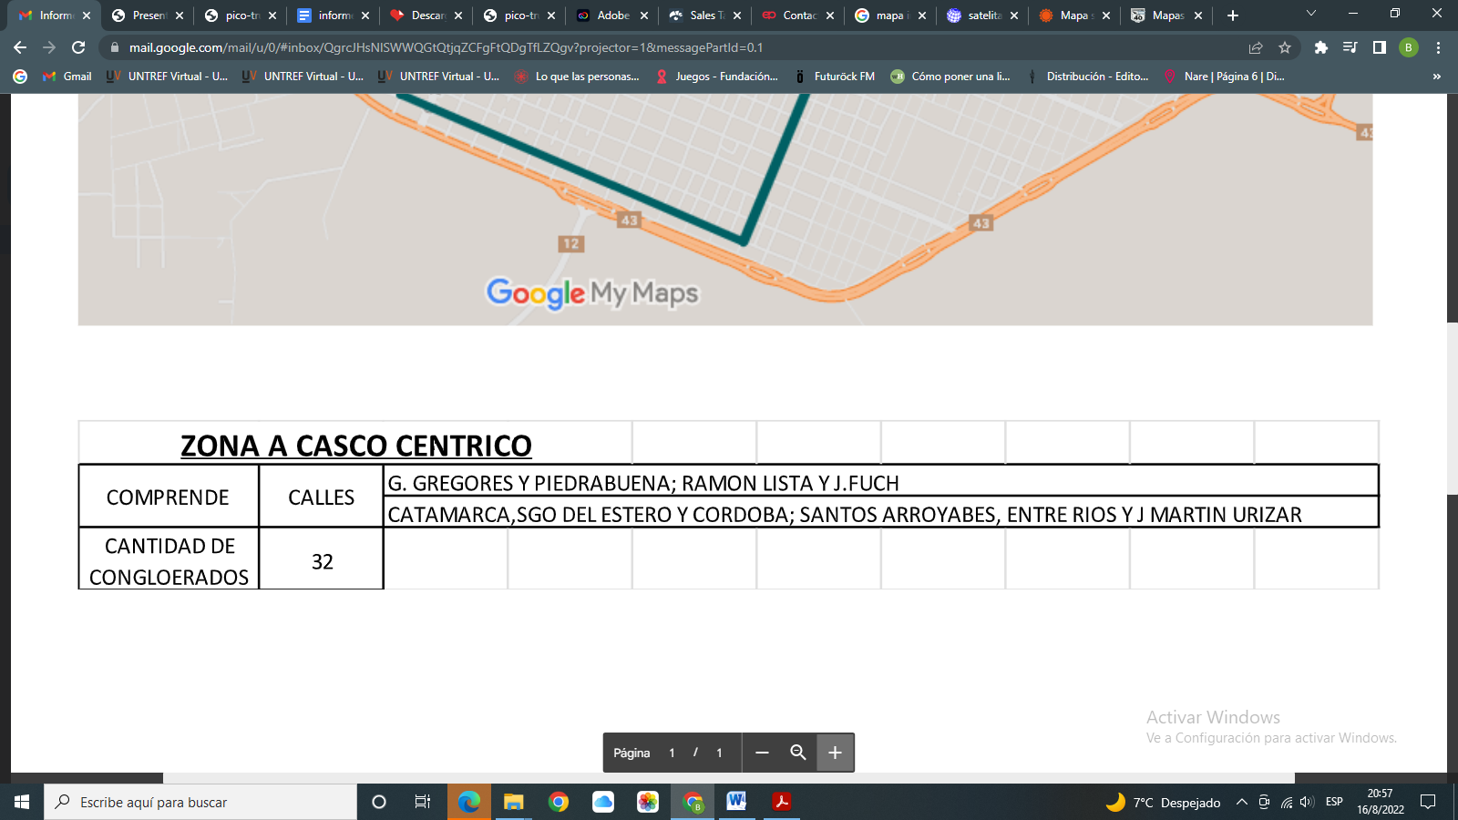

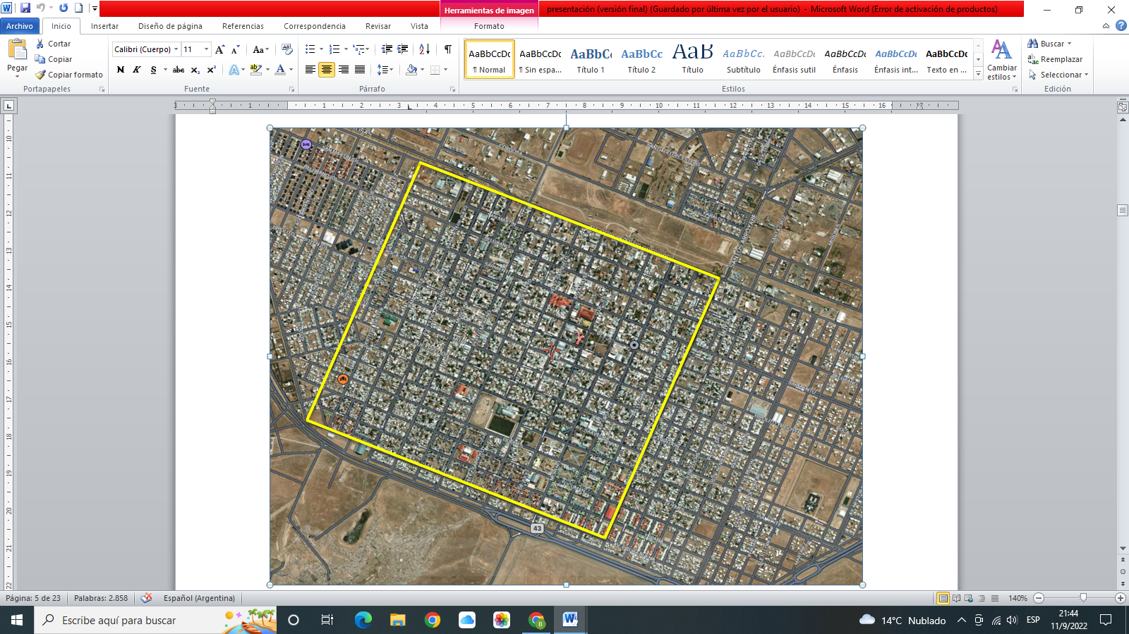

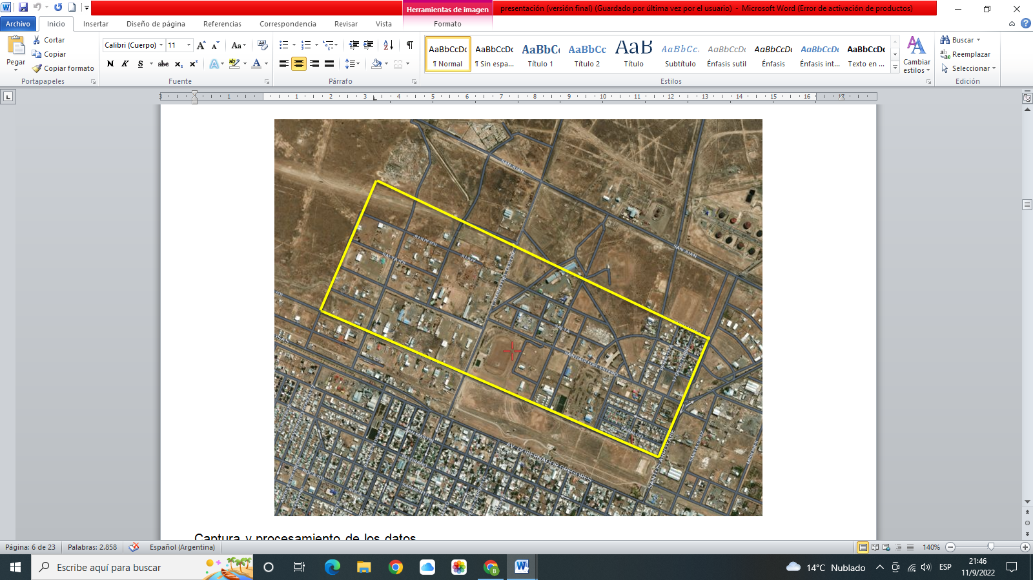

Captura y procesamiento de los datos

El procesamiento de los datos obtenidos mediante el relevamiento se inicia con la captura de la información contenida en los cuestionarios. Dicha proceso se realiza a través de la carga de todas y cada una de las hojas de los cuestionarios. El diseño gráfico de los cuestionarios utilizados en el operativo fue adecuado especialmente a los efectos de cumplir con los requerimientos técnicos pertinentes que permitieran devolver los datos buscados.  
 El informe que a continuación se presenta se redacta atendiendo al lenguaje inclusivo.

# SEGUNDA PARTE ANÁLISIS DE RESULTADOS

# CAPÍTULO 1

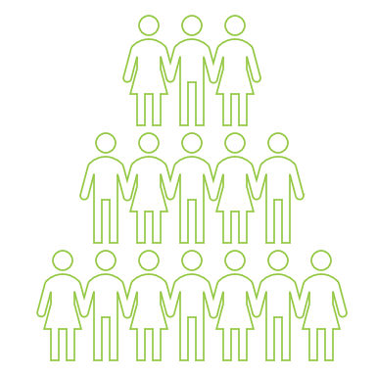**Características básicas de la vivienda y constitución familiar**

**Análisis de resultados. Capítulo 1: Características básicas de la vivienda y constitución familiar**

Los resultados sobre la Zona A registran un total de 190 personas encuestadas. Sobre este número, la   
la mayoría de las personas que accedieron a responder fueron mujeres[1]. Al caracterizar la población, teniendo en cuenta quién declara ser jefe/a del hogar, se observa una distribución equitativa con distinción entre hogares unipersonales, monoparentales y hogares nucleares completos[2]. En el 44% de los casos la jefatura resultó ser femenina y en el 24% masculina[3]. Se destaca un elevado número de personas propietarias (con título de propiedad) y/o adjudicatarias, significando las primeras un 65% y las segundas 25%; en contraposición, las viviendas alquiladas y/o prestadas representan un 10,0%[4]. Estas viviendas, a su vez, no están compuestas por más de una familia[5]. El 64% no posee otro terreno propio en la localidad[6].

Un dato observable es que, si bien no se hallaron índices de hacinamiento en la zona, registrando un promedio de 2 habitaciones por vivienda, lxs encuestadxs manifestaron que consideran que deben realizar ampliaciones o refacciones urgentes en su hogar.

Otro elemento a destacar es la tendencia al envejecimiento de la población. Se observa que el porcentaje de adultxs mayores es superior al de los menores. Es así que, a razón de 2 A.M[7], existe un/a menor de 5 años. Esta cifra resulta significativa a la hora de calcular la masa existente de personas jubiladas y la tasa de natalidad. Este mismo análisis será abordado en las conclusiones finales del proyecto.

A la hora de consultarles a lxs vecinxs de la zona acerca del grado de conformidad por la atención recibida en el Instituto de Desarrollo Urbano y Vivienda (IDUV), el promedio de respuesta obtenido fue de bueno a muy bueno (5/10) en un 22%[8] manteniendo una tendencia favorable.

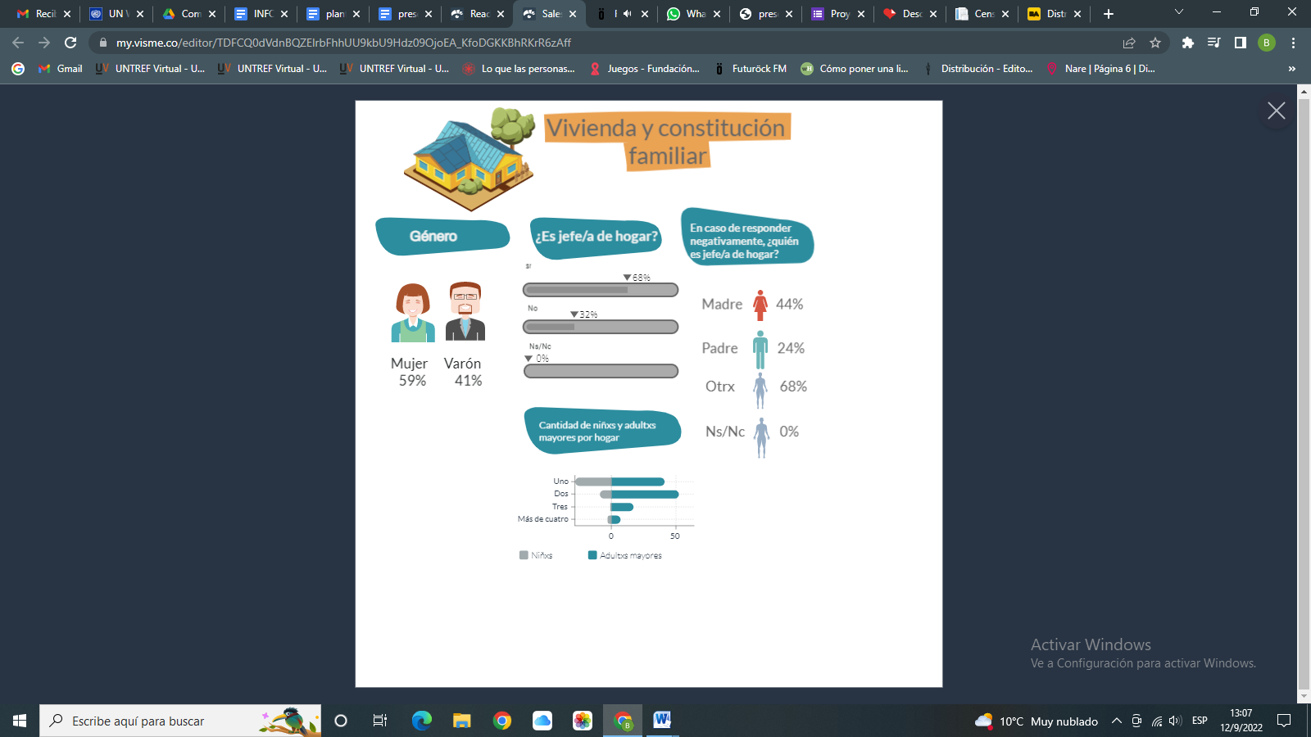

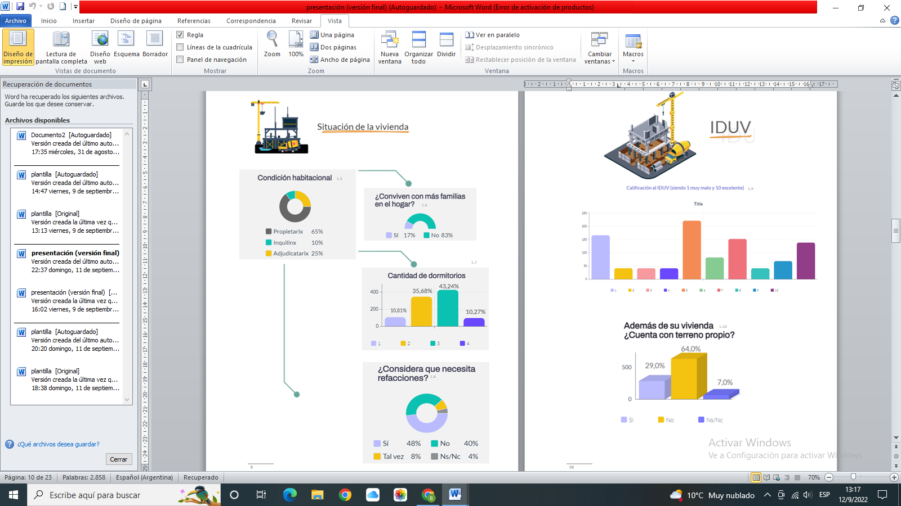

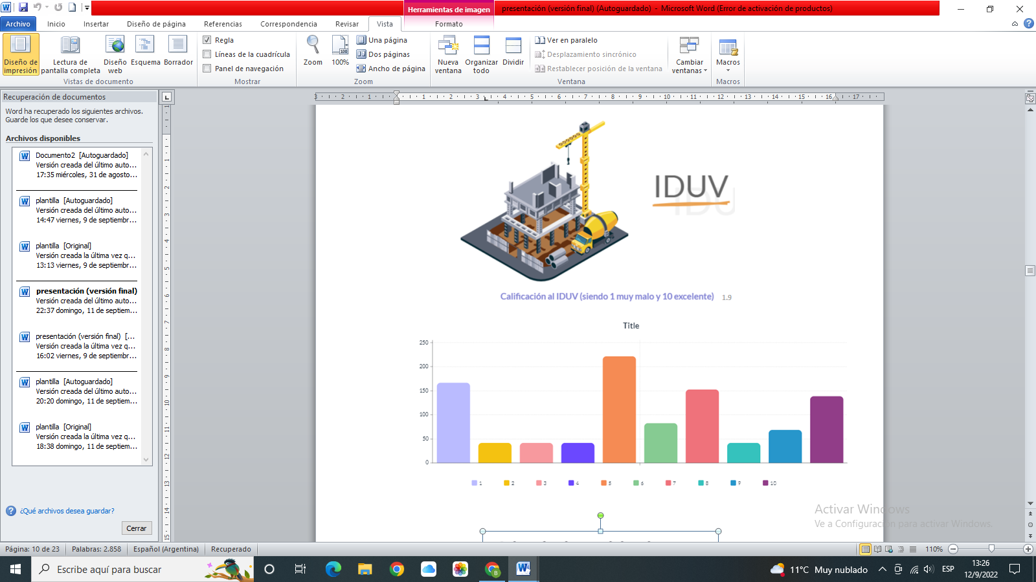

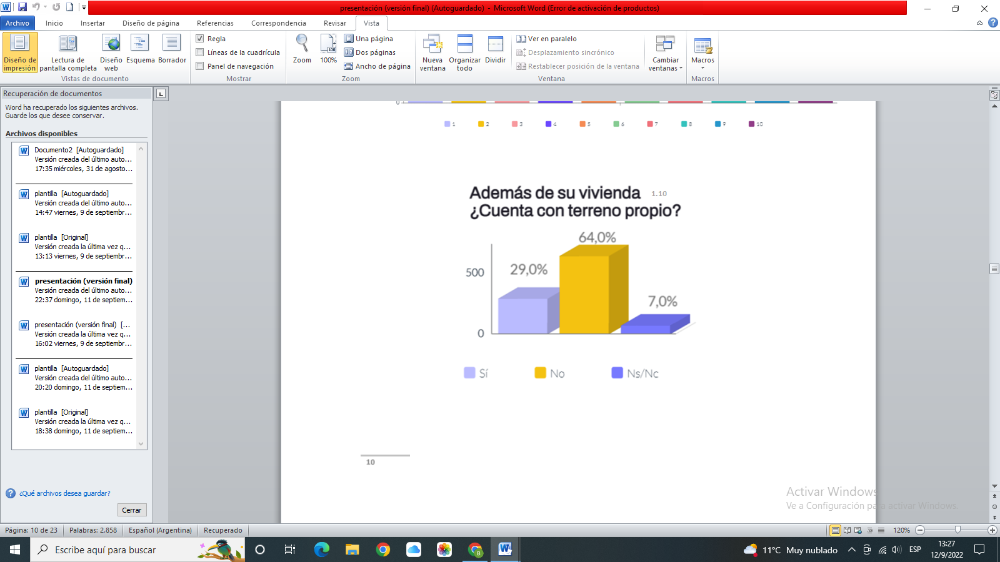

**ACCESO A SERVICIOS PÚBLICOS**

La conexión a servicios básicos es uno de los principales aspectos que aseguran la calidad de vida de nuestra población. A continuación se presenta información que detalla la disponibilidad de servicios de agua de red, desagüe cloacal y gas de red por parte de la población en viviendas particulares. Se puede considerar que la totalidad de lxs encuestadxs cuenta con los servicios públicos cubiertos (en promedio 99%)[9].

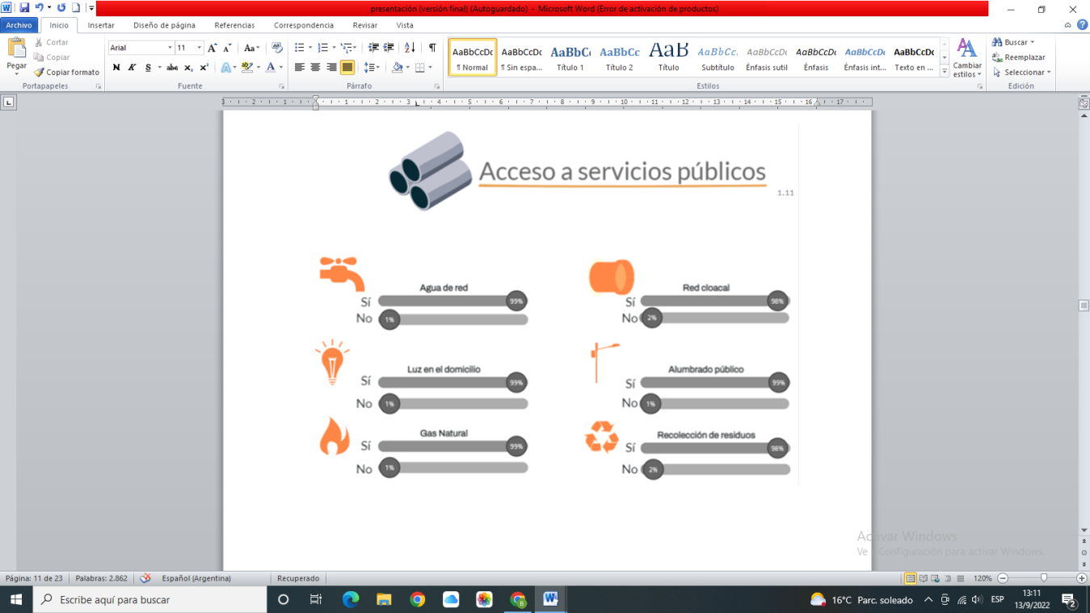

La disparidad de respuestas afirmativas comenzó a descender al ser consultadxs sobre los servicios tecnológicos. La disponibilidad de computadora en el hogar es un indicador de acceso a las Tecnologías de la Información y la Comunicación (TIC) que posibilita la obtención de una medida clave para el análisis de la inclusión y de la alfabetización digital como dominio de la alfabetización general. En este sentido, es importante conocer la cantidad de hogares que disponen de dicha herramienta y los alcances del incremento registrado.

Los resultados arrojados de la encuesta determinan que un 40% de lxs entrevistadxs declaran no poseer computadora y un 35% no cuenta con acceso a internet. La cifra disminuyó considerablemente a un 5% a la hora de ser consultadxs por la posesión de teléfonos celulares[10]. Dejamos pendiente de análisis, establecer una relación entre el grado de estudios alcanzado y las condiciones materiales junto con la elección sobre determinados trabajos (sistemas, tecnologías informáticas, programación, etc.), entendiendo que el acceso a las tecnologías de la información y la comunicación permiten dinamizar el capital cultural y social, ya que constituye un complemento de los recursos incorporados en otros ámbitos tradicionales como la escuela y el trabajo.

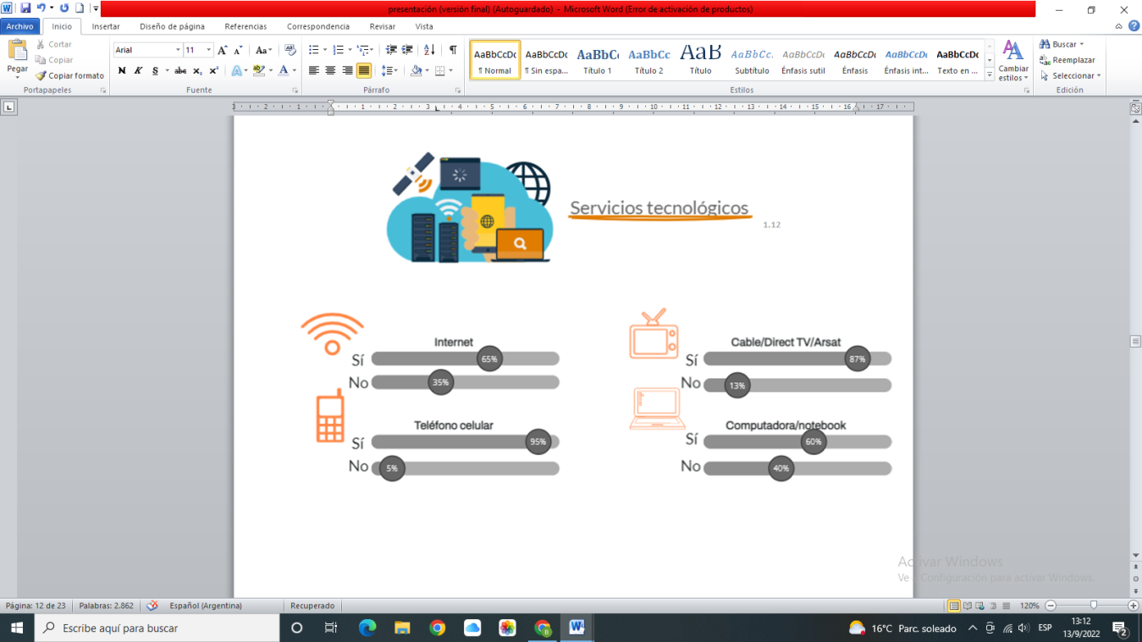

**CAPÍTULO 2 2**

**Educación**





**Análisis de resultados. Capítulo 2: Educación**

La ley 26.206 dictamina, en su artículo 16, la obligatoriedad educativa extendida desde los 4 (cuatro) años de edad hasta la finalización del nivel secundario. De acuerdo con lo relevado, podemos establecer que este segmento territorial cuenta con una población que promedia los 35 años de edad[11]. Los datos obtenidos permiten observar que el capital escolar de esta población es medio, es decir, solo el 26% de las personas encuestadas terminaron el nivel secundario o polimodal. A su vez, el 22% declaró haber cursado un nivel escolar superior pero sólo el 10,2% finalizó el nivel terciario o universitario[12]. Esto sugiere la existencia de una barrera de acceso a los niveles de educación superior, cuyos factores son multicausales: acceso a bienes y servicios tecnológicos, acceso al uso del tiempo, limitación económica, acceso a la información, constitución familiar, entre otros que quedan pendientes de profundización. Es relevante señalar que la edad promedio de fecundidad de lxs encuestadxs es de 21 años[13], variable que aunque no puede aplicarse en términos deterministas, debería considerarse como posible hipótesis de deserción escolar.

Cabe destacar que el 11% no ha finalizado los estudios primarios o no realizó estudios de ningún tipo, esto se traduce en que 2 de cada 10 personas sobre las 190 encuestadas no cuentan con la educación inicial básica. Por lo tanto, se observa una falla a la hora de poder finalizar los estudios en los tres niveles educativos. Otra posible hipótesis es que este último dato se corresponda con el nivel de envejecimiento del radio encuestado, tal como se observa en el gráfico 1.4.

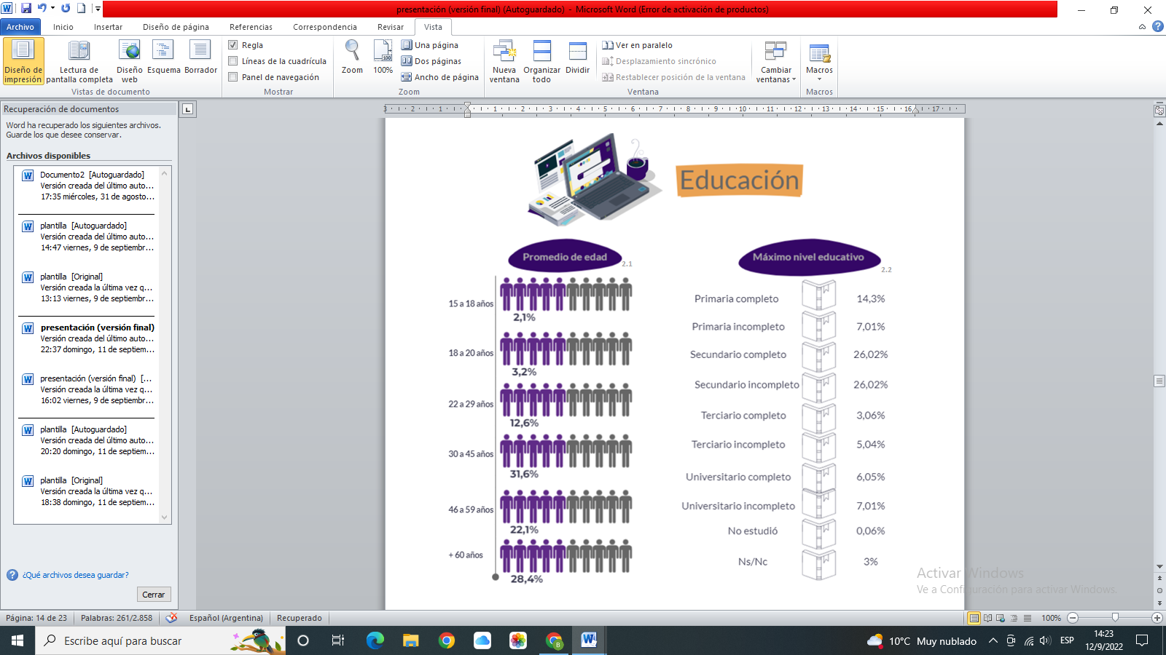

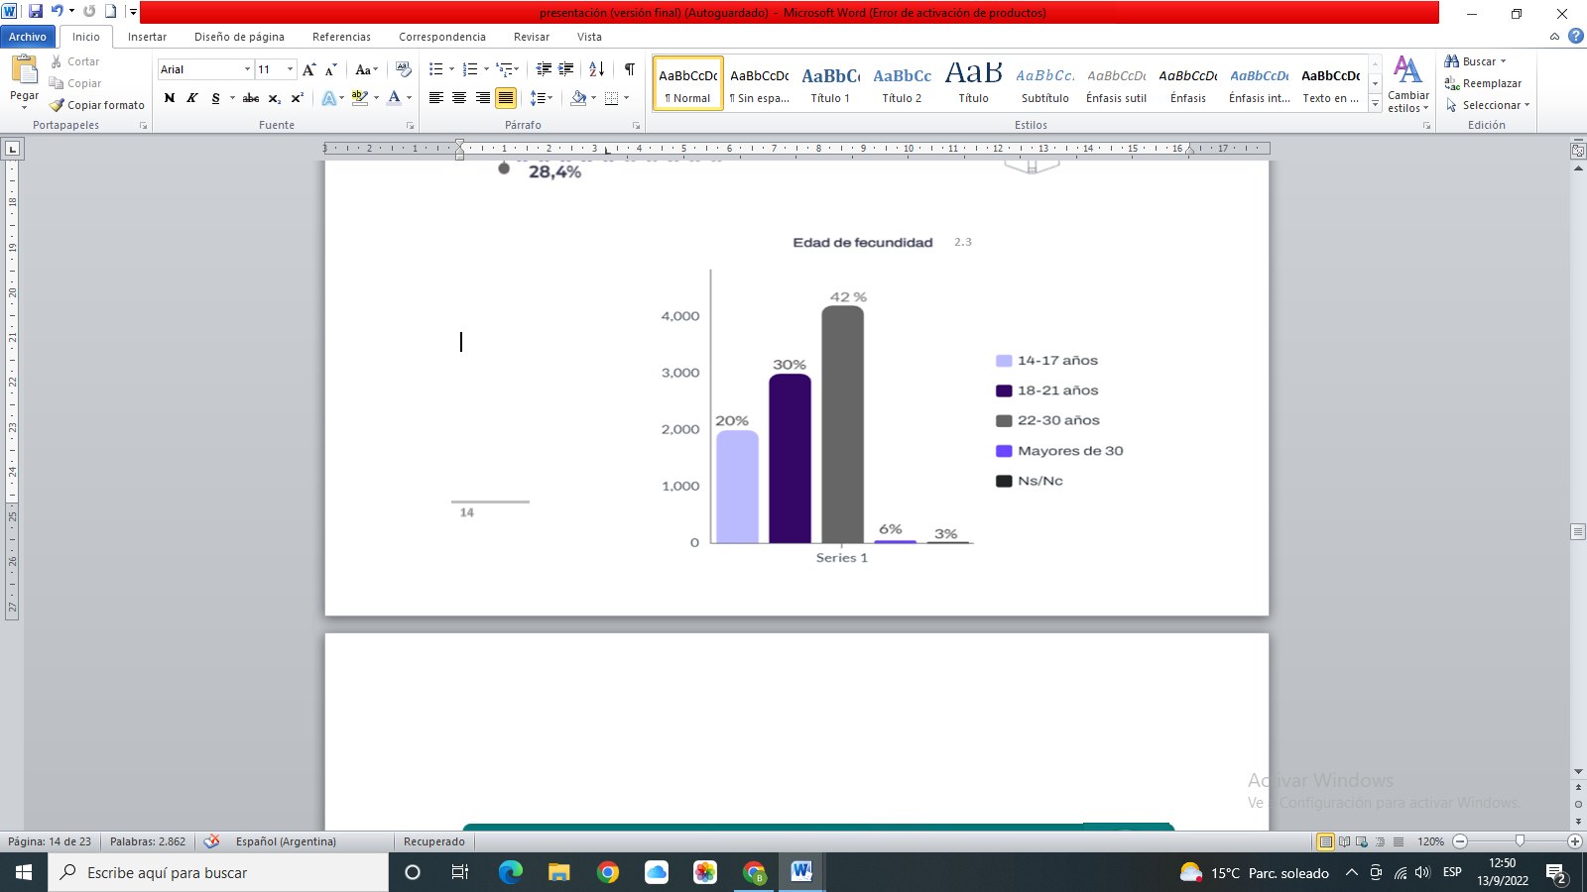

**CAPÍTULO 3**

**Previsión social y cobertura de salud**

**Análisis de resultados. Capítulo 3: Previsión social y cobertura de salud**

A los fines censales se considera que la población cuenta con cobertura de salud cuando declara tener obra social (incluyendo al PAMI), prepaga a través de obra social, prepaga sólo por contratación voluntaria, o programas o planes estatales de salud. Por el contrario, aquellas personas que declaran no poseer ninguna de las opciones mencionadas son consideradas como “población sin cobertura de salud”.

Del total de población en viviendas particulares, el 63,5% tiene algún tipo de cobertura de salud a través de prepagas u obras sociales, mientras que el 37% posee cobertura médica a través del sistema público mediante el plan SUMAR[14] (ampliación del plan NACER) o el Carnet Hospitalario[15].

Por su parte, se identificó que un 25%[16] de ciudadanxs realiza sus consultas en otras localidades (Caleta Olivia, Comodoro Rivadavia o Las Heras).

El 14% de lxs encuestadxs afirmaron convivir con una persona con discapacidad[17]; éstxs, en una mayoría (63,0%) refieren poder afrontar los gastos necesarios para las atenciones que requieran mediante prestaciones estatales (PAMI o pensión contributiva). Mientras que un 33% declara no poder hacerlo[18].

Entre las demandas más destacadas por parte de lxs encuestadxs se encuentra el fortalecimiento de distintos aspectos del servicio de salud, tema que será retomado en el apartado ¨Principales problemas públicos y demandas identificadas¨.

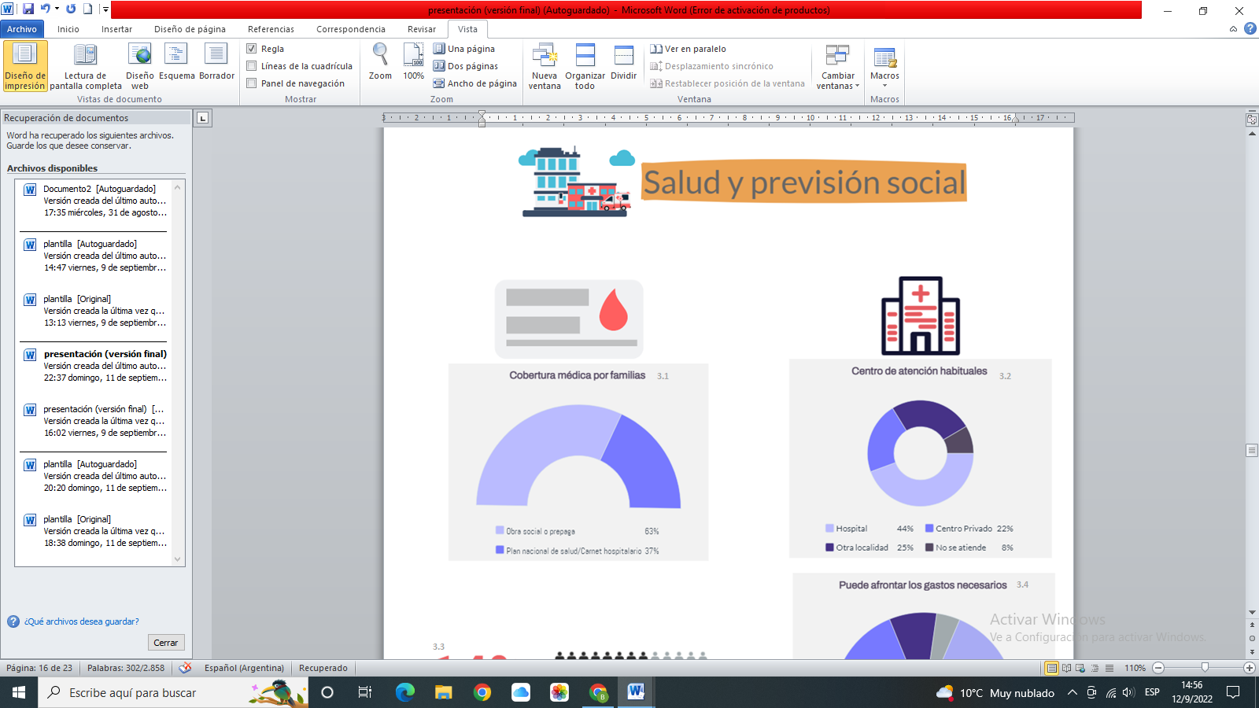

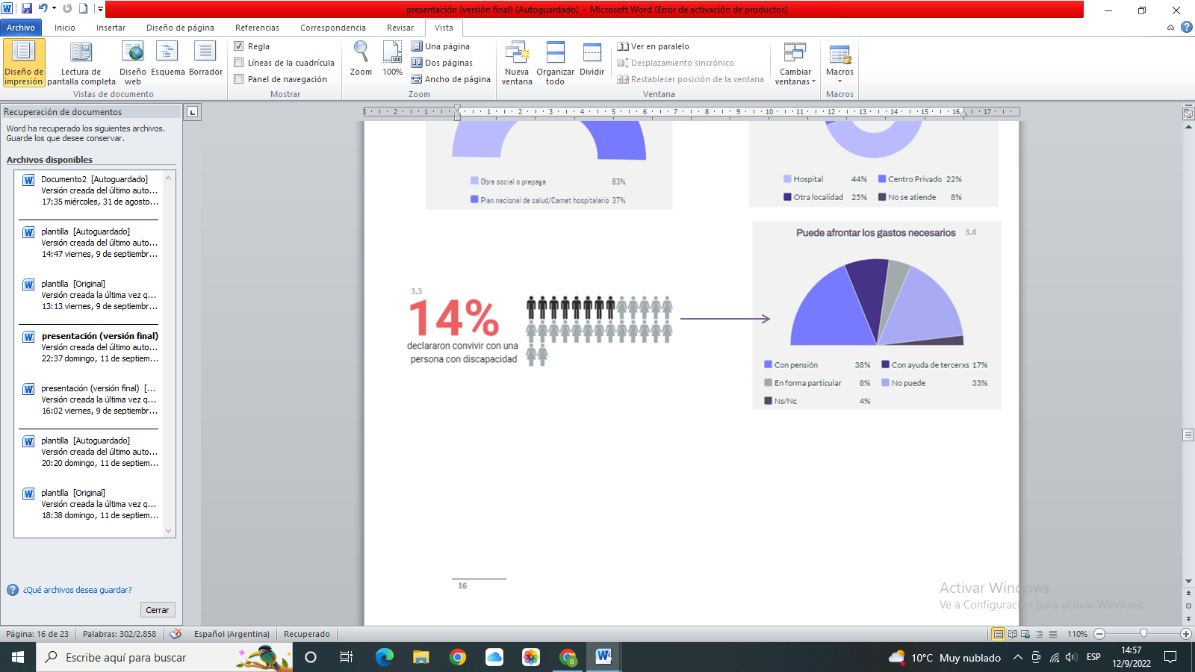

**CAPÍTULO 4**

**Empleo, trabajo y condiciones laborales**

**Análisis de resultados. Capítulo 4: Empleo, trabajo y condiciones laborales**

En este apartado se presentan los indicadores tasa de actividad, ocupación y desocupación. La condición de actividad describe a las personas ocupadas, desocupadas o inactivas. Las personas ocupadas y desocupadas conforman la Población Económicamente Activa (PEA), es decir aquellas personas que trabajan o buscan trabajar; las personas inactivas, es decir aquellas que no trabajan y no buscan trabajo conforman la Población No Económicamente Activa (PNEA).

De esta manera, se puede establecer que la Zona A cuenta con una PNEA del 19% y una 83% de PEA[19] con una tasa de trabajadores del 78,5%[20]. El 55% de los casos se desempeña en el sector privado, -cuyo sector preponderante es el de hidrocarburos (41,5%), y en segundo lugar la actividad comercial (22%)-.   
Por su parte, el 42% de lxs encuestadxs lo hace en el sector público[21].

Buscando establecer una línea de relación entre la formación y el acceso a empleos, se registró que un 40% de la población encuestada realizó algún curso dentro de su sector laboral. Por otra parte, se relevó que un 30% cuenta con un oficio[22]. De esta manera, se observa una tendencia preponderante hacia oficios con efectiva salida laboral. Quedará pendiente de análisis la relación entre estos últimos y la elección de carreras universitarias o terciarias, que, como se presentó, registran un amplio índice de deserción.

Otro dato que permite establecer una relación vinculada a la demanda de oficios e ingreso de dinero es que 3 de cada 5 vecinxs encuestadxs declararon mantener una economía estable con tendencia al ahorro[23].

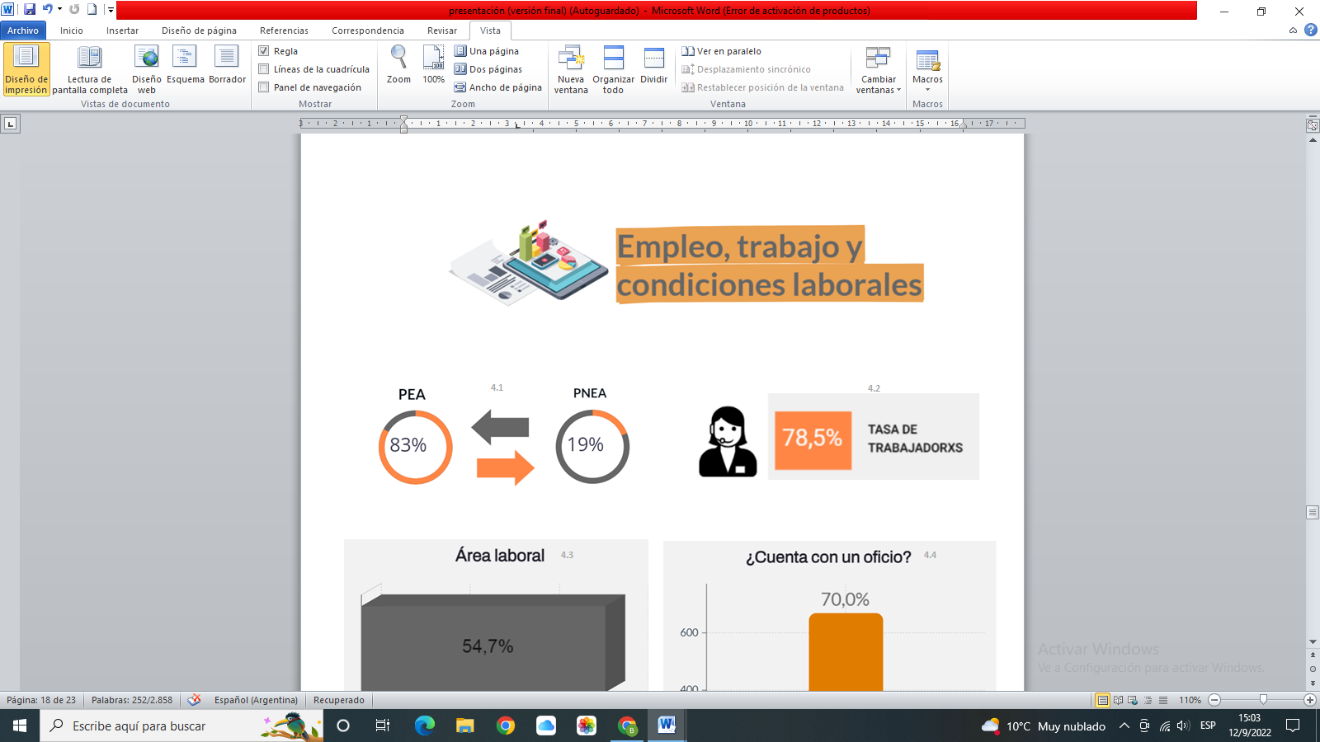

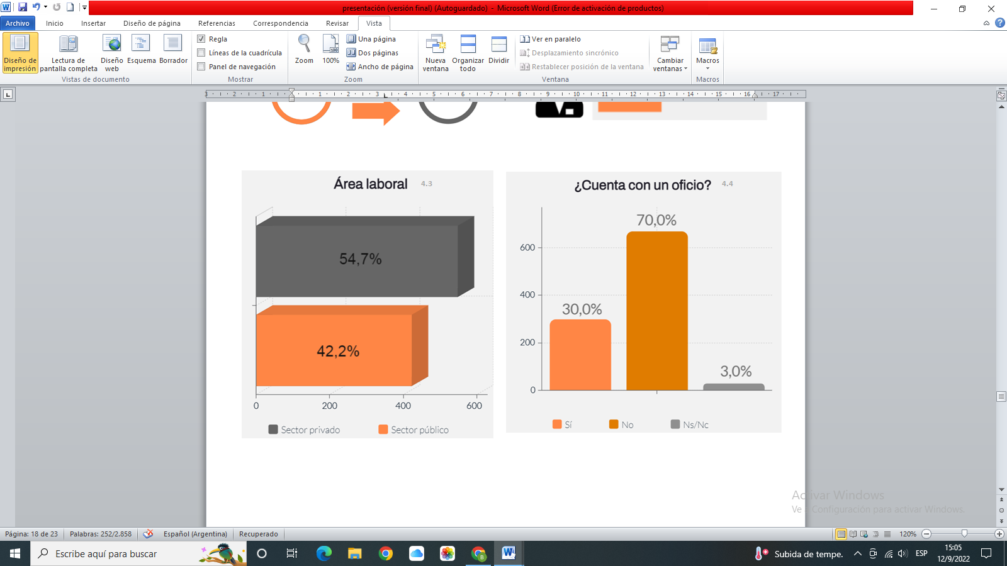

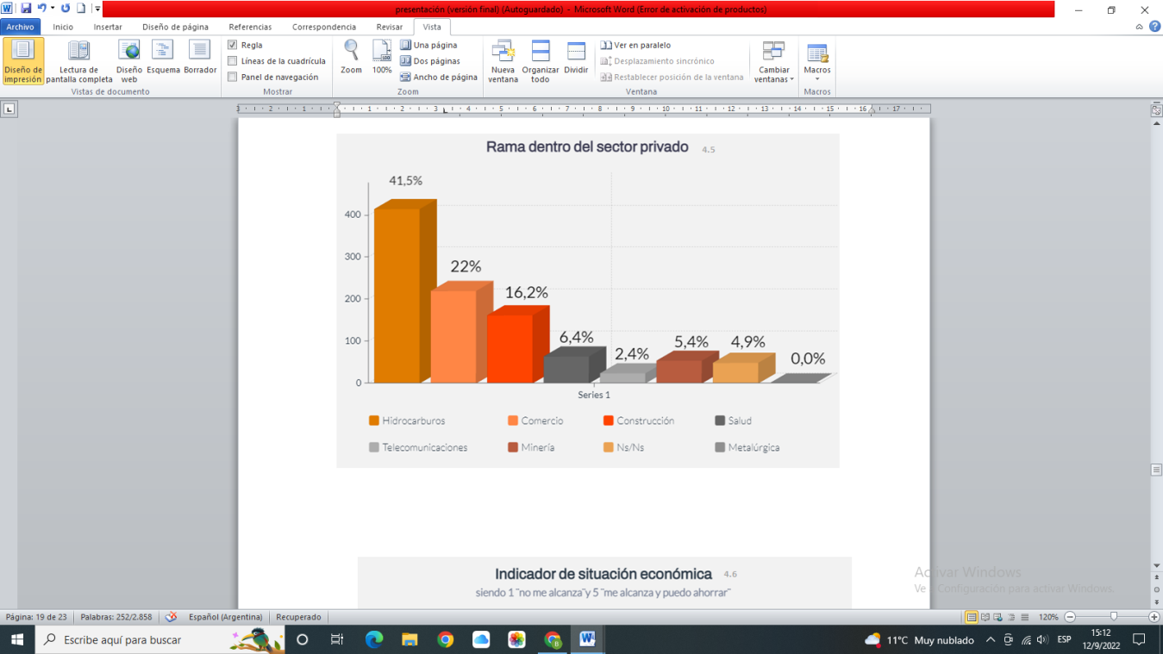

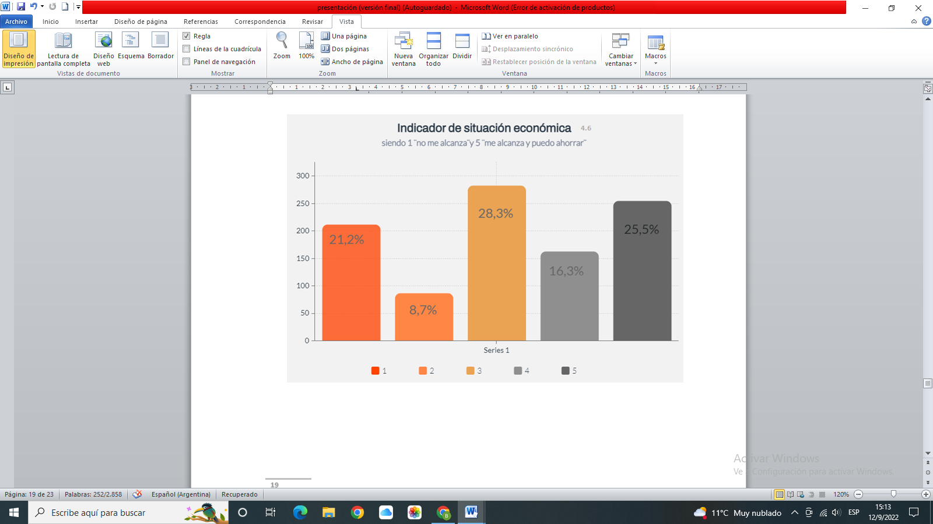

**CAPÍTULO 5**

**Ambiente y mascotas**

**Análisis de resultados. Capítulo 5: Ambiente y deporte**

Este ítem se relevó en atención al visible crecimiento de animales callejeros por un lado, y la dispersión de residuos no sólo en los alrededores de la ciudad sino también en sus calles, veredas y terrenos exteriores de propietarixs vecinxs.

En relación a las mascotas, específicamente perros, el 47% declaró convivir con más de una; sin embargo, la tendencia incrementa hacia quienes tienen solo una (29%) o ninguna (25%)[24]. Queda pendiente un relevamiento específico sobre este punto teniendo en cuenta que estos datos parecen no coincidir con la existencia del “merodeo” callejero.

Con respecto a la relación con el ambiente, un 95,5% de lxs encuenstadxs respondió estar dispuestx a realizar una separación de residuos en origen[25], política que cuenta con antecedentes en la localidad y para la cual se cuenta con la infraestructura necesaria (Planta de Tratamiento Integral de Residuos) y renovados impulsos financieros en el marco del programa nacional de Gestión Integral de Residuos Sólidos Urbanos (GIRSU)[26].

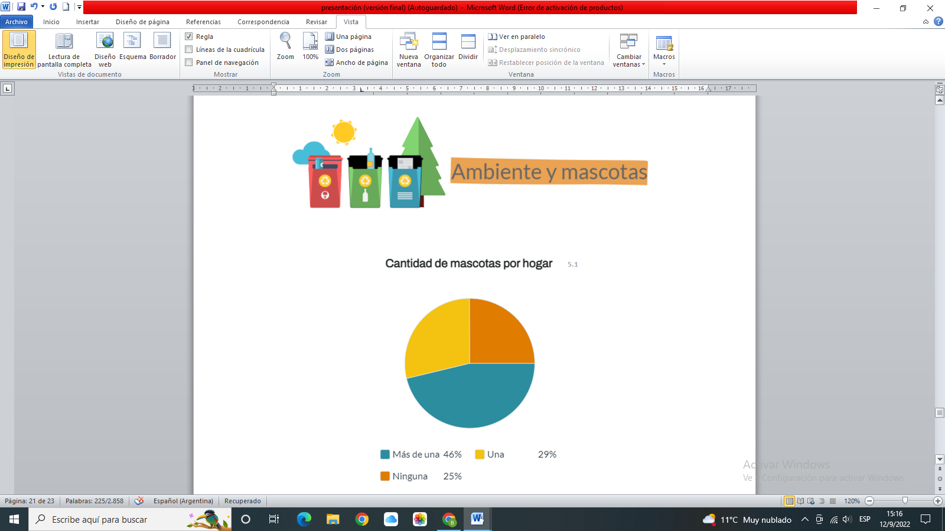

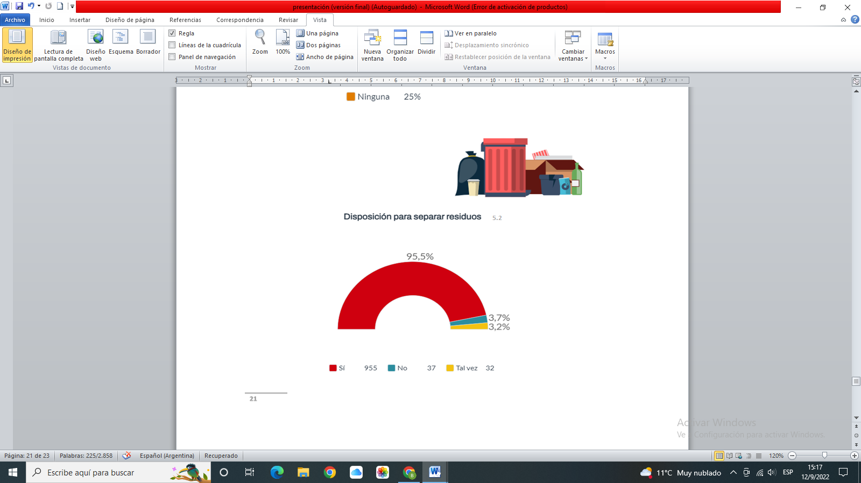

**CAPÍTULO 6**

**Principales problemas públicos y demandas identificadas**

**Análisis de resultados. Capítulo 6: Principales problemas públicos y demandas identificadas**

A la hora de relevar los principales problemas públicos en esta zona encuestada, nos encontramos con que en el 95% de los casos las demandas están vinculadas a: mejoramiento del hospital y escuelas, reparación de las calles o, en su defecto,  pavimentación, limpieza y mantenimiento de la Ciudad.

* Lxs encuestadxs declararon que las obras más importantes a realizarse están vinculadas con:
* La reparación y equipación del hospital, es decir: dotarlo de profesionales, adquisición de equipamiento necesario, reparación de las instalaciones y optimización de la reserva de turnos.
* En cuanto a la demanda educativa, refirieron que de esto se desprenden dos problemas:
* Por un lado el edilicio: aparición de plagas, finalización de obras y;
* Por otro lado, una revisión en la calidad educativa, la creación de niveles superiores y centros de estudiantes.

* La pavimentación de obras y reparación de veredas fue el tercer eje y comprende:
* La reparación de calles, el relleno de baches y la incorporación de nuevos semáforos.

* Por último, el mantenimiento, mejoramiento y limpieza del espacio público incluyendo:
* Embellecimiento y alumbrado: colocación de un nuevo cartel e iluminación en los ingresos a la localidad. Puesta en valor de la estación de tren y parquización, cuidado y creación de parques para niñxs.
* Reforestación: plantación de especies autóctonas y poda responsable. La demanda generalizada se trató, fundamentalmente, de la necesidad de contar con espacios verdes y de recreación.

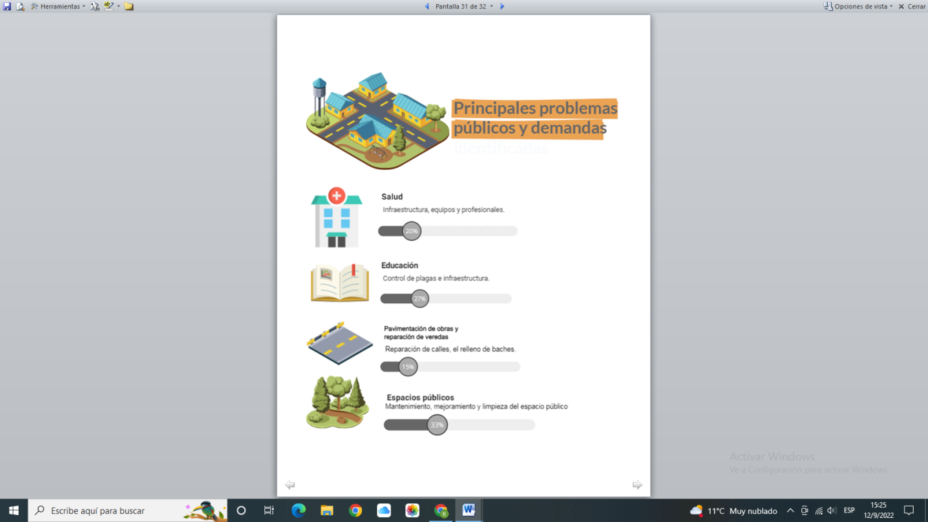

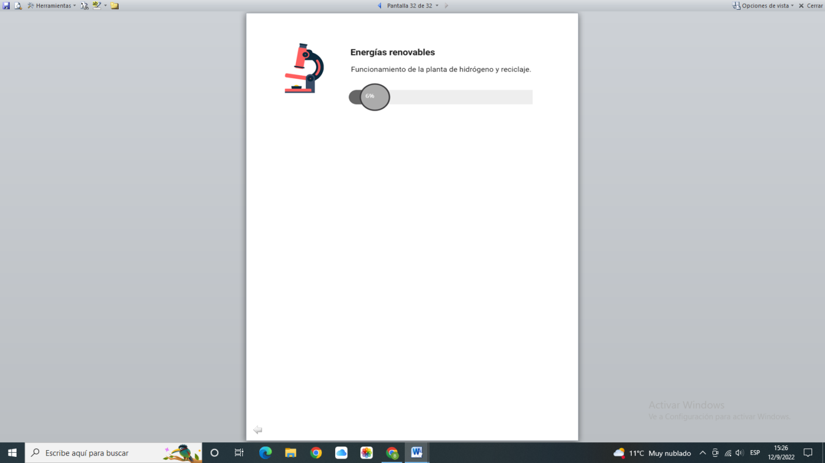

1. Ver capítulo 1. Gráfico 1.1
2. Ídem gráfico 1.2
3. Ídem gráfico 1.3
4. Ídem gráfico 1.5
5. Ídem gráfico 1.6
6. Ídem gráfico 1.10
7. Abrev. Adultos Mayores
8. Ídem gráfico 1.9
9. Ídem gráfico 1.11
10. Ídem gráfico 1.12
11. Ver capítulo 2. Gráfico 2.1
12. Ídem gráfico 2.2
13. Ídem gráfico 2.3
14. Tal como se define desde el Ministerio de Salud de la Nación: “El Programa Sumar es una política pública que promueve un acceso equitativo y de calidad a los servicios de salud para toda la población que no posee cobertura formal en salud. Sumar tiene como antecedente al Plan Nacer que se inició en 2004 en las provincias del norte argentino y en 2007 se extendió al resto del país para brindar cobertura de salud a la población materno-infantil sin obra social”. (Ministerio de Salud, 2022) Para más información visitar el sitio: <https://www.argentina.gob.ar/salud>
15. Ver capítulo 3. Gráfico 3.1
16. Ídem gráfico 3.2
17. Ídem gráfico 3.3
18. Ídem gráfico 3.4
19. Ver Capítulo 4. Gráfico 4.1
20. Ídem gráfico 4.2
21. Ídem gráfico 4.3 y 4.5
22. Ídem gráfico 4.4
23. Ídem gráfico 4.6
24. Ver capítulo 5. Gráfico 5.1
25. Ídem gráfico 5.2
26. Tal como se define desde el Ministerio de Ambiente y Desarrollo Sostenible, GIRSU es “una estrategia transversal, en articulación con provincias y municipios, que promueve el saneamiento ambiental y la optimización de recursos para garantizar una gestión moderna y eficiente de los residuos sólidos urbanos, bajo el paradigma de la economía circular.” (Ministerio de Ambiente y Desarrollo Sostenible, 2022.) Para mayor información visitar el sitio: <https://www.argentina.gob.ar/ambiente>